Руководство по эксплуатации промышленных газовых генераторов горячего воздуха

J8, J15, J25, J25A, J33, J33A, J50A, J70A, J90A, J90SA

Данный газовый генератор горячего воздуха предназначен только для промышленного использования.

Предупреждение: при несоблюдении инструкций по безопасности и инструкций по эксплуатации данного оборудования фирма-производитель снимает с себя ответственность за несчастные случаи и повреждения, нанесенные людям, а также за ущерб оборудованию.

Технические характеристики:
(ручные/автоматические модели)
Модель | J8 | J15 | J25 | J33 | J50 | J70 | J90 | J90SA
Топливо | Пропан | Пропан | Пропан | Пропан | Пропан | Пропан | Пропан | Пропан
Давление газа, кПа | 150 | 150 | 150 | 150 | 150 | 150 | 150 | 200
Потребление газа  min/max, кг/ч | 0,7 | 1,2 | 1,4/2,0 | 1,8/2,6 | 2,9/4,1 | 3,9/5,6 | 4,9/8,1 | 4,9/8,1
Теплопроизводительность, кВт | 8 | 15 | 25 | 33 | 50 | 70 | 90 | 100
Производительность воздуха, м³/ч | 150 | 150 | 800 | 900 | 2100 | 2100 | 2100 | 3000
Электроснабжение, В/фаза/Гц | 220-240 /1/50-60 | 220-240 /1/50-60 | 220-240 /1/50-60 | 220-240 /1/50-60 | 220-240 /1/50-60 | 220-240 /1/50-60 | 220-240 /1/50-60 | 220-240 /1/50-60
Двигатель, Вт/А/об/мин | 27/0,19/  1300 | 27/0,19/  1300 | 100/0,75/  1300 | 100/0,75/  1300 | 150/1,0/  2800 | 150/1,0/  2800 | 150/1,0/  2800 | 750/6,1/  1400
Предохранительный термостат, ⁰С | 100+5 | 100+5 | 100+5 | 100+5 | 100+5 | 100+5 | 100+5 | 100+5
Площадь отапливаемого помещения, м³ не менее | 180 | 300 | 500 | 680 | 1200 | 1400 | 2000 | 2000
Диаметр сопла, мм | 0,55 | 0,7 | 1,1 | 1,25 | 1,6 | 1,9 | 2,3 | 2,3
Вес, кг | 6,1 | 8,2 | 15 | 18,4 | 28 | 34 | 36,5 | 51
Габаритные размеры LxWxH, мм | 450х210  х330 | 500х240  х370 | 670х330  х520 | 730х330  х520 | 995х390  х590 | 1040х390  х590 | 1040х390  х590 | 1270х610  х838
Фирма-производитель оставляет за собой право изменять конструкцию и технические характеристики изделия без уведомления потребителя.

Вступление
Энтузиаст J8, J15, J25, J25A, J33, J33A, J50A, J70A, J90A, J90SA – это серия переносных газовых генераторов горячего воздуха, предназначенных для безопасного, надежного и эффективного обслуживания при четком выполнении правил эксплуатации и технического обслуживания. В данном руководстве вы найдете инструкции по эксплуатации, чистке, техническому обслуживанию газовых генераторов горячего воздуха, а также деталировки и схемы соединений. Фирма-производитель оставляет за собой право вносить изменения в данное руководство, т.к. мы постоянно работаем над усовершенствованием наших моделей.
Газовые генераторы горячего воздуха серии J следует использовать строго по предназначению, в соответствии с правилами безопасности, описанными в данном руководстве, а также на наклейках, непосредственно на генераторе.
Все газовые генераторы горячего воздуха серии J прошли тщательный контроль, однако перед началом эксплуатации следует внимательно прочитать данное руководство, чтобы иметь представление о возможных неполадках.

Инструкции по безопасности и предупреждения
Данное руководство по эксплуатации содержит важную и полезную информацию об использовании и безопасной эксплуатации газового генератора горячего воздуха. Внимательно прочитайте все инструкции и предупреждения перед началом эксплуатации.

ПРЕДУПРЕЖДЕНИЯ:
- Внимательно прочитайте инструкции перед началом эксплуатации
- Выясните, где находятся кнопки включения и выключения газового генератора горячего воздуха. Ознакомьтесь со способами управления газовым генератором горячего воздуха.
- Следуйте инструкциям по техническому обслуживанию и таблице неисправностей, описанным в данном руководстве.
- Не загораживайте входное и выходное отверстие газового генератора горячего воздуха.
- Не используйте газовые генераторы горячего воздуха в подвалах и других помещениях, находящихся ниже уровня земли.
- В помещении, в котором работает газовый генератор горячего воздуха, должна быть обеспечена постоянная вентиляция в соответствии с техническими характеристиками.
- Размер помещения не должен быть меньше указанного в технических характеристиках.
- Газовый генератор горячего воздуха не должен использоваться в непосредственной близости от взрывоопасных веществ. В случае использования необходимо установить защитную стенку на расстоянии 900 мм от выходного отверстия газового генератора, чтобы предотвратить возможное возгорание.
- Не направляйте теплый воздух из генератора на газовые баллоны, даже в случае, если баллон «заморожен».
- Установка и хранение газовых баллонов должно осуществляться в соответствии с правилами и нормами, принятыми в вашем регионе.
- Внимательно прочитайте инструкции о заземлении и газовых баллонах. Используйте только газовые баллоны с пропаном.
- Выключая газовый генератор горячего воздуха из розетки, не тяните за кабель питания.
- Ремонт износившихся и поврежденных кабелей питания, а также вилок должен производится только квалифицированным рабочим авторизованного сервисного центра.
- Для обеспечения безопасности всегда отключайте вилку из розетки перед разборкой газового генератора горячего воздуха, техническим обслуживанием или в случае, когда газовый генератор горячего воздуха не используется.
- При установке промышленных газовых генераторов горячего воздуха соблюдайте нормы и правила по установке аналогичного оборудования, принятых в вашем регионе.

Электропитание
Предупреждение: газовый генератор горячего воздуха необходимо заземлить.
Примечание: Если необходима замена вилки, то замену должен осуществлять квалифицированный специалист, который должен обеспечить заземление, а также правильное подключение по фазам в соответствии со схемой подключения.

Подача газа
Если газовый генератор горячего воздуха эксплуатируется непрерывно на полную мощность, то это может вызвать «замораживание» газа. Об этом свидетельствует образующийся на поверхности газового баллона иней. «Замораживание» обуславливается чрезмерным содержанием влаги в баллоне.
Для того, чтобы уменьшить эффект «замораживания» необходимо подключать газовый генератор горячего воздуха к газовому баллону с минимально необходимым количеством газа.

ПРЕДУПРЕЖДЕНИЕ: НЕ НАПРАВЛЯЙТЕ ПОТОК ТЕПЛОГО ВОЗДУХА ИЗ ГАЗОВОГО ГЕНЕРАТОРА ГОРЯЧЕГО ВОЗДУХА НА ГАЗОВЫЙ БАЛЛОН ДЛЯ ТОГО, ЧТОБЫ ИЗБЕЖАТЬ ЭФФЕКТА «ЗАМОРАЖИВАНИЯ»

Предупреждение:
- Газовые баллоны с пропаном должны устанавливаться и храниться в соответствии с правилами и нормами, принятыми в вашем регионе.
- Газовые баллоны с пропаном необходимо устанавливать и заменять вдали от возгораемых веществ.
- Используйте только специальные баллоны для газа пропан.

Инструкции по установке и эксплуатации
Установка (для всех моделей)
- Определите тип вашей модели по серийному номеру на этикетке, приклеенной к газовому генератору горячего воздуха и по деталировкам данного руководства. (Все числовые ссылки соотносятся с номерами деталировок)
- Подключите шланг подачи газа (13) к ниппелю газового крана (14) на газовом генераторе горячего воздуха. Убедитесь, что шланг подачи газа не перекручивается, т.к. это может вызвать повреждения шланга.
- Подключите соединительную гайку (10) редуктора к газовому баллону. Внимание: данное соединение имеет левую резьбу.
- Проверьте все газовые соединения, включите подачу газа и убедитесь в отсутствии утечек. (См. разделы «Техническое обслуживание» и «Устранение неисправностей»)
- Вставьте электрическую вилку (18) в розетку.
- Модели A/AS: убедитесь, что лампочка индикации фазы (73) не включена. Если лампочка горит, это означает, что фаза перепутана в вилке или кабеле, что может привести к включению предохранительных механизмов после того, как началось зажигание. Обратитесь в авторизованный сервисный центр, чтобы заменить вилку или кабель. Перед началом эксплуатации газового генератора горячего воздуха сигнальная лампочка (73) должна быть выключена.

Инструкция по эксплуатации  (ручные модели)  - Включите подачу газа на баллоне.  - Откройте газовый кран (15).  - Включите главный выключатель. Убедитесь, что вентилятор работает.  - Нажмите кнопку клапана газового реле (22) и в то же время несколько раз нажмите кнопку пьезоподжига (17) до тех пор, пока не загорится пламя. Кнопку газового реле необходимо держать не менее 30 секунд, после чего горелка будет гореть сама, и газовый генератор горячего воздуха начнет работать.  - При соответствующей комплектации: отрегулируйте редуктор (38).  Отключение  - Закройте газовый кран (15).  - После этого в течение пяти минут дайте вентилятору охладить газовый генератор и затем отключайте главный выключатель (16).  - Отключите подачу газа на газовом баллоне.  - Выньте электрическую вилку из розетки.  Аварийное отключение  - Выключите главный выключатель (16).  - Отключите подачу газа на баллоне.  - Закройте газовый кран (15).  - Выньте электрическую вилку из розетки.  - Перед началом эксплуатации убедитесь, что неисправность устранена. | Инструкция по эксплуатации  (автоматические модели)  - Включите подачу газа на баллоне.  - Откройте газовый кран (15).  - При соответствующей комплектации: Регулировка автоматических газовых генераторов горячего воздуха может осуществляться при помощи термостата. При необходимости свяжитесь с вашим авторизованным центром для получения более подробной информации. Установите желаемую температуру на термостате.  - Установите главный выключатель (16) в положение зажигания. Начнется цикл зажигания и через определенное время поток газа автоматически загорится.  - При соответствующей комплектации: отрегулируйте редуктор (38).  Отключение  - Переключите главный выключатель (16) в положение «Вентилятор». После этого в течении пяти минут дайте вентилятору охладить газовый генератор.  - Закройте газовый кран (15).  - Отключите подачу газа на баллоне.  - Выньте электрическую вилку из розетки.  Аварийное отключение  - Выключите главный выключатель (16).  - Отключите подачу газа на баллоне.  - Закройте газовый кран (15).  - Выньте электрическую вилку из розетки.  - Перед началом эксплуатации убедитесь, что неисправность устранена.

Примечание: Если газовый генератор горячего воздуха не используется в течение длительного времени, то его необходимо отключить от источника питания и от газового баллона.

Инструкции по эксплуатации - летняя вентиляция (для всех моделей)
- Включите главный выключатель (16). (На моделях A/AS переключите главный выключатель в положение «Вентилятор»). После использования выключите главный выключатель и выньте вилку из розетки.
Примечание: не подключайте газовый баллон, в случае если газовый генератор горячего воздуха используется как вентилятор.

Техническое обслуживание и устранение неисправностей
Предупреждение: Перед техническим обслуживанием и ремонтом отключайте газовый генератор горячего воздуха от источника питания.

Таблица неисправностей
Неисправность |  | Причина
 |  | Автоматические модели | Ручные модели
А | Двигатель не включается | 1,2,3,4,5,7,17,18 | 1,2,3,5,7
B | Газовый генератор горячего воздуха выключается, загорается сигнальная лампочка (11) | 6,8,9,10,17
C | Вентилятор вращается, но газовый генератор горячего воздуха не зажигается | 11,17,18 | 8,9,10,11,13,17,18
D | Пламя не горит после включения кнопки клапана газового реле (22) |  | 10,13,14,17
E | Поток газа прерывается. Пламя гаснет | 10,11,17 | 10,11,17
F | Газовый генератор горячего воздуха потребляет слишком много газа | 15,16 | 15,16
G | Газовый генератор горячего воздуха полностью отключился | 4,12 | 12

Устранение неисправностей
Внимание: техническое обслуживание и ремонт должны осуществляться квалифицированным специалистом.

№ | Причина | Устранение
1. | Электропитание неисправно | - Убедитесь, что вилка включена в сеть  - Проверьте наличие электропитания в сети
2. | Двигатель заблокирован/неисправен | - Проверьте и замените при необходимости
3. | Вентилятор заблокирован/неисправен | - Проверьте и замените при необходимости
4. | (Для автоматических моделей)  - Установки термостата не правильны  - Термостат не подключен  - Соединения термостата ослаблены/неисправны | - Отрегулируйте термостат на требуемую величину  - Подключите термостат  - Проверьте и замените при необходимости
5. | Соединения главного выключателя ослаблены/неисправны | - Проверьте и замените при необходимости
6. | Розетка/кабель питания/вилка неправильно подключены (включена сигнальная лампочка (73)) | - Правильно подключите вилку/розетку/ кабель питания/ и убедитесь, что сигнальная лампочка не горит
7. | Предохранительный термостат не исправен | - Переустановите предохранительный термостат (на моделях, которые укомплектованы предохранительным термостатом)  - Проверьте неразрывность цепей термостата
8. | Отсутствует давление газа и/или поток газа на электромагнитный клапан | - Убедитесь, что подача газа на баллоне включена  - Убедитесь, что газовый баллон полный/не «замороженный»  - Убедитесь, что газовый кран открыт
9. | Электромагнитный клапан закрыт | - Проверьте электромагнитный клапан и его соединения  - Отрегулируйте или замените при необходимости  - Проверьте предохранительный термостат
10. | Датчик пламени и/или электрод зажигания не отрегулированы или неисправны | - Проверьте и отрегулируйте. Замените при необходимости
11. | Входное/выходное отверстие или внутренняя часть газового генератора загрязнены или частично заблокированы | - Проверьте и почистите при необходимости
12. | Срабатывает предохранительный клапан и отключает газовый генератор | - Переустановите предохранительный термостат (на моделях, которые укомплектованы предохранительным термостатом)  - Входное/выходное отверстия газового генератора загрязнены или заблокированы. При необходимости почистите.
13. | Клапан газового реле/термопара неисправна | - Проверьте и замените при необходимости (Убедитесь, что кнопка клапана газового реле нажата в течение 30 секунд после зажигания)
14. | Термопара не правильно отрегулирована | - Проверьте термопару. Отрегулируйте, при необходимости
15. | Редуктор несправен | - Проверьте и замените при необходимости
16. | Утечка в линии газовой подачи | - Немедленно закройте подачу газа в баллоне. Проверьте шланг и убедитесь, что все соединения в линии подачи герметичны. (Используйте мыльный раствор, чтобы определить наличие утечек – НЕ ИСПОЛЬЗУЙТЕ ОТКРЫТОЕ ПЛАМЯ!)
17. | Устройство контроля неисправно | - Проверьте и замените при необходимости
18. | Выключатель (28) неисправен (для моделей укомплектованных этим выключателем) | - Проверьте и замените при необходимости

Техническое обслуживание
После каждого отопительного сезона, или в случае эксплуатации газового генератора горячего воздуха в сильно загрязненной среде необходимо проводить техническое обслуживание.

ОБЩИЕ ПРАВИЛА
Отключите газовый генератор от электрической сети и от газового баллона. Открутите винты на крышке газового генератора и снимите крышку.

ТЕХНИЧЕСКОЕ ОБСЛУЖИВАНИЕ ГОРЕЛКИ
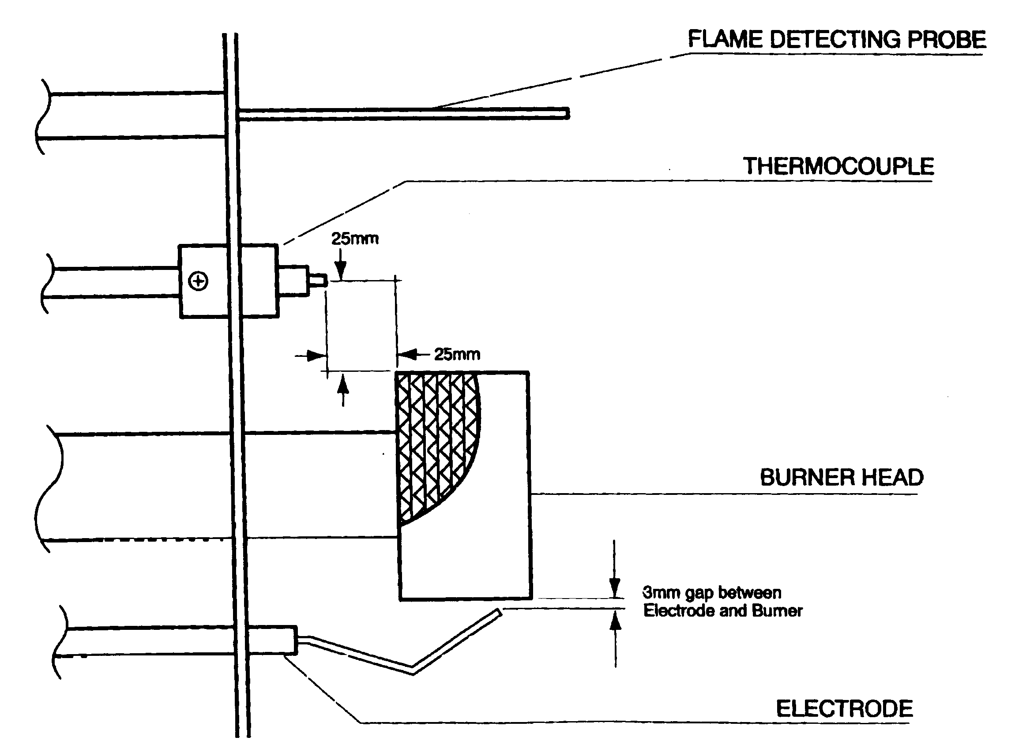Снимите зажимную пластинку (39) и достаньте устройство газового инжектора из гнезда. Достаньте газовый инжектор (40). Проверьте его и почистите инжектор продув его в обратном направлении потока газа.
Снимите камеру сгорания (убедитесь, что вы открутили все винты, болты, а также все провода, соединяющие камеру сгорания с корпусом газового генератора), достаньте головку горелки из камеры сгорания. Почистите головку горелки с помощью сжатого воздуха. Если газовый генератор горячего воздуха укомплектован датчиком пламени (фотоэлементом), электродом зажигания и термоэлементом, то необходимо проверить их установки, а также на износ и трещины.

Проверьте, почистите и при необходимости замените фильтр в ниппеле (14) газового генератора горячего воздуха. Соберите газовый генератор горячего воздуха в обратном порядке и уплотните резьбовые соединения в линии подачи газа с помощью специального герметика Loctite 577.

ПОДАЧА ГАЗА
Проверьте герметичность газового шланга и всех соединений в линии подачи газа. Пропан имеет характерный запах, что позволяет легко и вовремя обнаружить утечку. Если вы обнаружили утечку, необходимо изолировать открытый огонь и закрыть клапан газового баллона. Не проверяйте отсутствие утечек, используя открытый огонь. Определяйте наличие утечек только по запаху. Для того, чтобы подтвердить наличие утечки намыльте предполагаемое место утечки мыльной пеной. Уплотните все резьбовые соединения в линии подачи газа с помощью специального герметика Loctite 577.

ЭЛЕКТРИЧЕСКИЕ СОЕДИНЕНИЯ
Убедитесь, что все винты двигателя плотно завинчены, а также проверьте винты на вентиляторе.
Проверьте электрические соединения предохранительного термостата. Убедитесь, что все электрические соединения исправны.

ОБЩИЕ ПРАВИЛА
При сборке газового генератора горячего воздуха убедитесь, что все винты и соединения плотно и герметично завинчены. Включите газовый генератор, следуя инструкциям по установке и эксплуатации. Убедитесь, что газовый генератор горячего воздуха работает должным образом, проверьте работу всех предохранительных механизмов (термопара, датчик пламени (фотоэлемент), устройство контроля газа, предохранительный термостат, если данная пушка укомплектована этими устройствами).

ЭЛЕКТРИЧЕСКАЯ СХЕМА СОЕДИНЕНИЙ

A | Фаза | LT | Предохранительный термостат | S | Выключатель
CC | Блок управления | M | Двигатель вентилятора | SL | Предохранительная сигнальная лампочка
EI | Электрод поджига | N | Ноль | SV | Электромагнитный клапан
FDP | Фотоэлемент | R | Переустановка | T | Разъем термостата
L | Сигнальная лампочка фазы | RL | Реле | TH | Термоэлемент

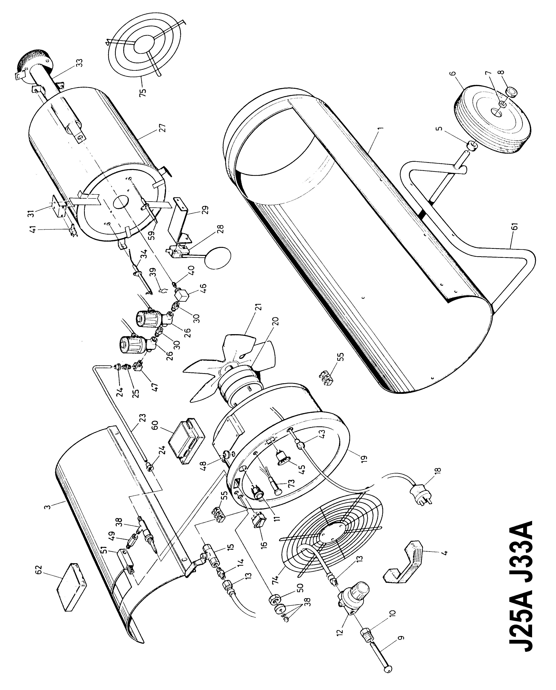

ГАРАНТИЙНЫЕ ОБЯЗАТЕЛЬСТВА
1.1 Предприятие-изготовитель гарантирует нормальную работу газового генератора горячего воздуха в течение 12 месяцев со дня продажи ее при соблюдении правил эксплуатации и ухода, предусмотренных настоящим руководством.
1.2 При обнаружении открытых производственных дефектов в газовом генераторе горячего воздуха, потребителю следует обратиться в мастерскую гарантийного ремонта, а в случае отсутствия таковой – в магазин, продавший газовый генератор, для отправки в гарантийный ремонт дилеру.
1.3 В течение гарантийного срока неисправности, не вызванные нарушением правил эксплуатации, устраняются бесплатно.
1.4 При отсутствии на гарантийных талонах даты продажи заверенной печатью магазина, срок гарантии исчисляется с даты выпуска изделия. По вопросам, связанным с комплектностью и упаковкой изделия, необходимо обращаться в торговые организации, где была произведена покупка.
1.5 Гарантийный талон может быть изъят только механиком предприятия, осуществляющего гарантийный ремонт и только при устранении дефекта в изделии.
1.6 Все претензии по качеству будут рассмотрены только после проверки изделия в сервисном центре.

Мастерская имеет право отказа от бесплатного гарантийного ремонта в следующих случаях:
- Неправильно или с исправлениями заполнены свидетельство о продаже и гарантийные талоны.
- При отсутствии паспорта изделия, товарного чека, гарантийного талона.
- При использовании изделия не по назначению или с нарушениями правил эксплуатации (см. инструкцию по эксплуатации).
- При наличии механических повреждений (трещины, сколы, следы ударов и падений, деформации корпуса или любых других элементов конструкции).
- При наличии внутри изделия посторонних предметов.
- При наличии признаков самостоятельного ремонта.
- При наличии изменений конструкции.
- Загрязнение изделия, как внутреннее, так и внешнее, ржавчина и тд.
- Дефекты являющиеся результатом неправильной или небрежной эксплуатации, транспортировки, хранения, или являются следствием несоблюдения режима питания, стихийного бедствия, аварии и тп.
- Дефект – результат естественного износа.
Гарантия не распространяется на расходные материалы, навесное оборудование и сменные насадки, а также любые другие части изделия, имеющие естественный ограниченный срок службы.
Условия гарантии не предусматривают профилактику и чистку изделия, а также выезд мастера к месту установки изделия с целью его подключения, настройки, ремонта, консультации.
Транспортные расходы не входят в объём гарантийного обслуживания.

